Gerador de Diagrama de Projeto
Guia de uso — EAP + grupos de processos do PMBOK

O que o site faz
Você descreve o projeto em texto e o site devolve uma imagem com o diagrama completo: a EAP (Estrutura Analítica do Projeto) e os 5 grupos de processos do PMBOK. A imagem pode ser baixada em PNG pelo botão “Baixar imagem”.

Duas formas de descrever o projeto

Forma 1: uma frase com as funcionalidades
Liste as funcionalidades separadas por vírgula, depois da palavra “com”. Prazo, equipe e orçamento podem vir em frases soltas.
Aplicativo de delivery com cadastro de lojas, cardápio, pagamento online e painel de pedidos. Prazo de 6 meses, equipe de 5 pessoas, orçamento de R$ 50 mil.

Forma 2: detalhando as fases
Use esta forma quando você já sabe quais são as fases e as etapas de cada uma. O site monta o escopo completo e coloca cada etapa no lugar certo.

Regras do formato por fases
- Fases: uma linha começando com Fase: ou Fase 1 - seguida do nome da fase.
- Etapas: uma por linha, abaixo da fase, começando com -, • ou numeração (1., 2)).
- Informações do projeto (opcional): linhas Projeto:, Prazo:, Equipe: e Orçamento:. Quando não informadas, aparece “A definir”.
- Verbo no começo da etapa: o site usa o verbo para escolher o grupo do PMBOK. Exemplos: “Testar”, “Validar” e “Avaliar” vão para Monitoramento e Controle; “Entregar” e “Encerrar” vão para Encerramento.

Limites e cuidados
- O diagrama mostra no máximo 6 fases e 6 etapas por fase. O site avisa quando algo fica de fora.
- Se algum grupo do PMBOK ficar sem etapas, o site avisa e mostra “Nenhuma etapa informada” naquele quadro.
- O site não usa inteligência artificial: ele decide pelas palavras-chave. Se uma etapa for para um grupo diferente do esperado, troque o verbo do começo (por exemplo, “Validar” em vez de “Realizar”).
- Na Forma 1, evite a palavra “com” antes da lista e evite “e” dentro de um item. Use vírgulas para separar os itens.
- Não inclua dados pessoais ou sigilosos no texto.

Exemplo completo (por fases)
1. Cole este texto no campo de descrição:
Projeto: Programa de integração de novos colaboradores
Prazo: 5 meses
Equipe: 4 pessoas
Orçamento: R$ 12 mil

Fase 1 - Preparação
- Aprovar a proposta com a diretoria
- Identificar as partes interessadas
- Levantar necessidades dos setores
- Definir cronograma e orçamento

Fase 2 - Desenvolvimento
- Criar o manual de boas-vindas
- Montar a trilha de treinamentos
- Configurar a plataforma de cursos
- Treinar os mentores

Fase 3 - Aplicação
- Realizar a primeira turma piloto
- Acompanhar a presença dos participantes
- Avaliar o feedback dos novos colaboradores
- Corrigir os pontos de melhoria

Fase 4 - Encerramento
- Entregar o relatório final
- Apresentar os resultados à diretoria
- Registrar as lições aprendidas
2. Clique em “Gerar diagrama”. O resultado:
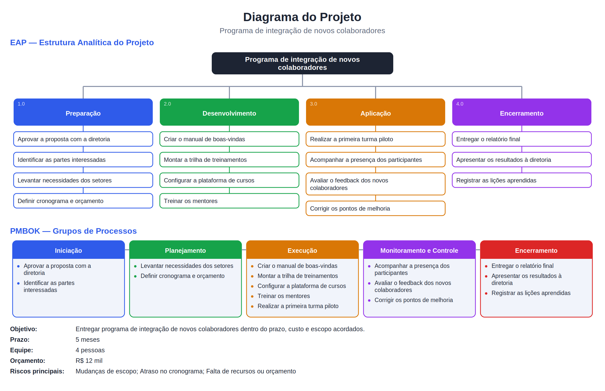
3. Como as etapas foram distribuídas nos grupos do PMBOK:
Grupo do PMBOK | Etapas que caem nele
Iniciação | Aprovar a proposta com a diretoria; Identificar as partes interessadas
Planejamento | Levantar necessidades dos setores; Definir cronograma e orçamento
Execução | Criar o manual de boas-vindas; Montar a trilha de treinamentos; Configurar a plataforma de cursos; Treinar os mentores; Realizar a primeira turma piloto
Monitoramento e Controle | Acompanhar a presença dos participantes; Avaliar o feedback dos novos colaboradores; Corrigir os pontos de melhoria
Encerramento | Entregar o relatório final; Apresentar os resultados à diretoria; Registrar as lições aprendidas
A fase “Preparação”, por exemplo, foi dividida entre Iniciação e Planejamento, porque cada etapa foi classificada pelo seu verbo. A fase “Aplicação” também se dividiu: uma etapa foi para Execução e as outras três para Monitoramento e Controle.

